ThreadLocal：
对于同一个ThreadLocal注明的类型对象：
ThreadLocal<Long> longLocal = new ThreadLocal<Long>();
ThreadLocal<String> stringLocal = new ThreadLocal<String>();
他们内部保存着每个线程的私有数据；实质就是它对于不同的线程的调用返回值是不同的，他是识别线程的，找到此线程对应的值；
ThreadLocal类对象的中值的设置；
public void set(T value) {
Thread t = Thread.currentThread();
//每一个线程对内部都有一个ThreadLocalMap容器，如果这个容器为空，则创建，然后进行存储，key为ThreadLocal类对象的名字；
ThreadLocalMap map = getMap(t);
if (map != null)
map.set(this, value);
else
createMap(t, value);
}
ThreadLocal类对象的中值的获取：
public T get() {
Thread t = Thread.currentThread();
ThreadLocalMap map = getMap(t);
if (map != null) {
//从map中根据KYE值获取实体对象
ThreadLocalMap.Entry e = map.getEntry(this);
if (e != null) {
@SuppressWarnings("unchecked")
T result = (T)e.value;
return result;
}
}
//如果ThreadLocalmap为空的话则进行则调用初始化的函数，然后见初始化的值在map中设置，并且返回这个值；
return setInitialValue();
}

进程和线程的区别：
- 定义：进程是操作系统资源分配的基本单位，线程是任务调度和执行的基本单位；
- 环境：操作系统中可以有多个进程在运行，一个进程中可以有多个线程在运行，
内存分配：系统为每个进程分配了内存空间，而进程内部的线程则共享进程的内部资源；进程之间不能共享资源，而线程共享所在进程的地址空间和其它资源。同时线程还有自己的栈和栈指针，程序计数器等寄存器。进程有自己独立的地址空间，而线程没有，线程必须依赖于进程而存在
如何确保某个类和类里方法的线程安全？
synchronized关键字主要解决多线程共享数据同步问题。
ThreadLocal使用场合主要解决多线程中数据因并发产生不一致问题
https://blog.csdn.net/fzy629442466/article/details/85601043

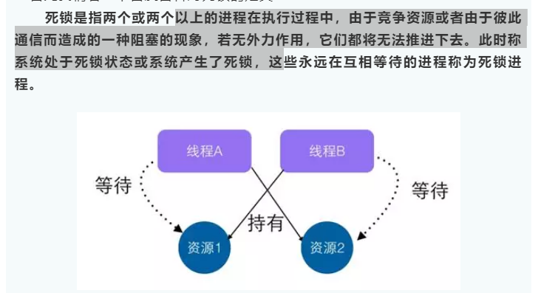

ReentrantLock （可重入锁）和Condition（条件变量）：
特点： 它有一个与锁相关的获取计数器，如果拥有锁的某个线程再次得到锁，那么获取计数器就加1，然后锁需要被释放两次才能获得真正释放。

- 提供了轮询的锁请求： 他可以尝试去获取锁，如果成功则则继续处理，取得不成功，则在下次运行的时候再继续尝试去获取锁；

Lock lock = ...;
if (lock.tryLock()) {
try {
// manipulate protected state
} finally {
lock.unlock();
}
} else {
// perform alternative actions
}

- 可实现定时的锁请求：
当使用内部锁时，一旦开始请求，锁就不能停止了，所以内部锁给实现具有时限的活动带来了风险。为了解决这一问题，可以使用定时锁。当具有时限的活 动调用了阻塞方法，定时锁能够在时间预算内设定相应的超时。如果活动在期待的时间内没能获得结果，定时锁能使程序提前返回。可定时的锁获取模式，由tryLock(long, TimeUnit)方法实现。

- lock 必须在 finally 块中释放。否则，如果受保护的代码将抛出异常，锁就有可能永远得不到释放！

Condition： 条件变量：
为了解决wait ,notify,notifyAll() 难以使用的情况；
而且实现了对于同一个锁的不同地方的不同的wait的点进行区分，然后再唤醒的时候可以针对某个点进行唤醒；

CountDownLatch: 计数器工具用于线程之间的通信 ；

只可以初始化一次： CountDownLatch latch=new CountDownLatch( 6 );

使用场景一：再开始一个线程之前要等待其他的n个线程运行完之后才开始进行执行： 每执行完一个线程后 latch.countdown();
直到计数器为0的时候； 主线程的 latch.wait();的点会自动被唤醒；然后继续向下执行；

- 一个典型应用场景就是启动一个服务时，主线程需要等待多个组件加载完毕，之后再继续执行。
- 实现多个线程开始执行任务的最大并行性。注意是并行性，不是并发，强调的是多个线程在某一时刻同时开始执行。类似于赛跑，将多个线程放到起点，等待发令枪响，然后同时开跑。做法是初始化一个共享的CountDownLatch(1)，将其计数器初始化为1，多个线程在开始执行任务前首先 coundownlatch.await()，当主线程调用 countDown() 时，计数器变为0，多个线程同时被唤醒。

public Thread(ThreadGroup group, Runnable target)

创建线程对象时，如果未传入依赖的线程组，则默认为父线程的线程组；
还有一个StackSize的参数可以在创建线程的时候进行参数注入；规定了这个新创建的这个线程运行时的虚拟机栈的大小

ThreadGroup： 这个概念就是同意方便管理线程组，比如查看那些线程是活跃的，还有就是能够统一打断线程等；

心跳机制建立：
网络长连接的建立的时候要维持一个长期的心跳；首先我们要单拿出一个线程来进行维持心跳，
这里我们可以清楚的知道：
１.心跳线程可以通知主线程线路 已经断开连接；
２.当主线程宣告退出时，如何让心跳线程也安全的退出呢？
答： 在主线程中设置心跳线程，将心跳线程标记为daemonThread 守护线程也就是主线程的爱人，与主线程共存亡；

多个生产者和多个消费者之间的情况： 如果利用notify和wait 这两个方法的话容易出现： 所有的线程都会放弃cpu的执行权；
如何解决这个问题呢？
- 利用while（）循环阻塞，看是否是通知的自己去生产或消费
- NotifyAll( );通知所有的线程去看看是否通知的是自己吗

Wait和sleep的区别：
- wait是一个object的方法，任何一个object都有
- Sleep是线程的休眠的方法
- wait会释放资源，而sleep不会释放资源

Lock 显示锁的实现:
基本原理： 就是定义一个类，设置synchronized同步锁，有个标志位，当线程运行到这的时候想要获取显示lock，如果获取不到就设置wait 。

h
如何在程序运行的时候，知道程序异常退出了，或者被kill了的情况：
最后释放一些资源啥的；

解决方式:
Runtime.getRuntime().addShutdownHook()

在运行环境里面加上一个钩子hook;

在线程的run方法里面是throws不出Exeception的，只能在内部catch到异常；而且在内部捕获到异常之后，此时这个线程也挂了。

那麽问题来了： 如何在线程抛出异常后做后续的处理呢？
t.setUncaughtExceptionHandler(

在如何对线程的栈的跟踪？
Thread.currentThread().getStackTrace()

